Účinky gravitační síly na kapalinu
Vlivem gravitační síly Země působí kapalina v klidu tlakovou silou F_{v} kolmo na dno, stěny nádoby i na plochy ponořené v kapalině.
Hydrostatická tlaková síla je tím větší čím větší je plocha dna nádoby S, hloubka h a hustota kapaliny.
Hydrostatická tlaková síla
F_{v} = S * h * ρ * g
F_{v} …. Hydrostatická tlaková síla (N)
S ….. Obsah plochy na kterou hydrostatická síla působí (m²)
h….. hloubka kapaliny (m)
ρ …. Hustota kapaliny (Kg/m³)
g….Gravitační zrychlení (N/kg)
g = 10 N/kg
Řešené příklady:
1)
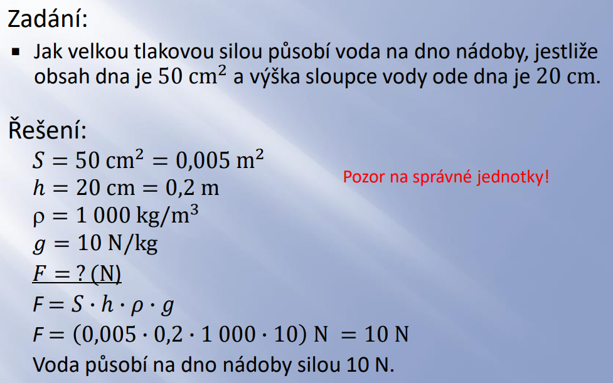

2)
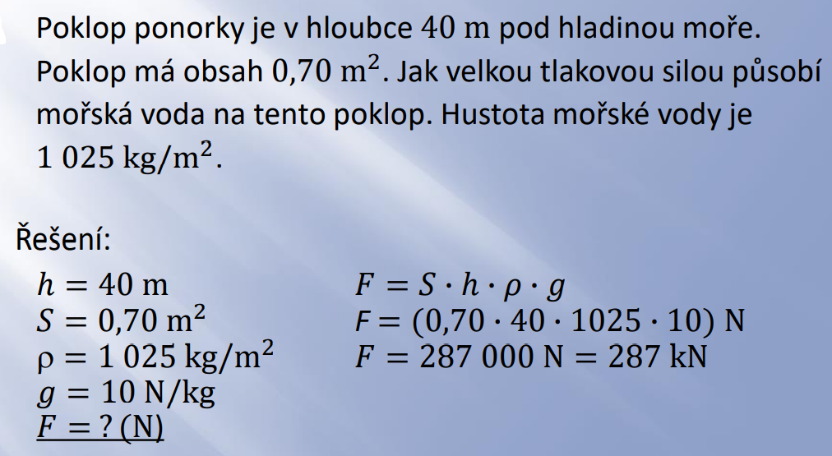

Domácí úkol: Vypočti dané úlohy a řešení pošli na mail → podeszwovapavla@gmail.com
- Jaká hydrostatická tlaková síla působí na plochu mince 3 cm², která se nachází ve vodě v hloubce 40 m.
- Vypočítej hydrostatickou tlakovou sílu, která bude působit na dno nádoby o obsahu 0,8 dm². Kapalina uvnitř nádoby je rtuť a výška hladiny je 20 cm.
Obě úlohy pošli vyřešené do 26.4. 2021

